Organizacija in vodenje informacijskih obdelav,
Standardi in kakovost

Predloga za ovrednotenje orodja BPMN

Avtor poročila: Očko Marko

Osnovni podatki o orodju

Naziv orodja: Business Process Visual ARCHITECT 2.0 (analyst edition)
Proizvajalec: Visual Paradigm
URL: http://www.visual-paradigm.com
Tip orodja: okenska aplikacija
Licenca: komercialna, 30 dnevna preizkusna edicija analyst
Opis orodja:
Je napredno orodje za modeliranje poslovnih procesov z veliko bolj ali manj uporabnimi funkcijami. Omogoča predstavitev entitet s slikami, predloge, povezovanje delov diagrama s sprecifičnimi mapami na trdem disku ter uvoz/izvoz v XML, poročila v .pdf obliki in še veliko več.
Omogoča tudi modeliranje toka podatkov ter entitetno relacijskega modela.
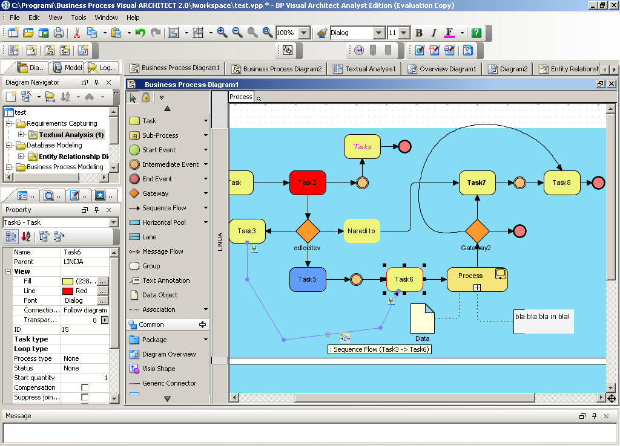
Slika 1 - Modeliranje procesa
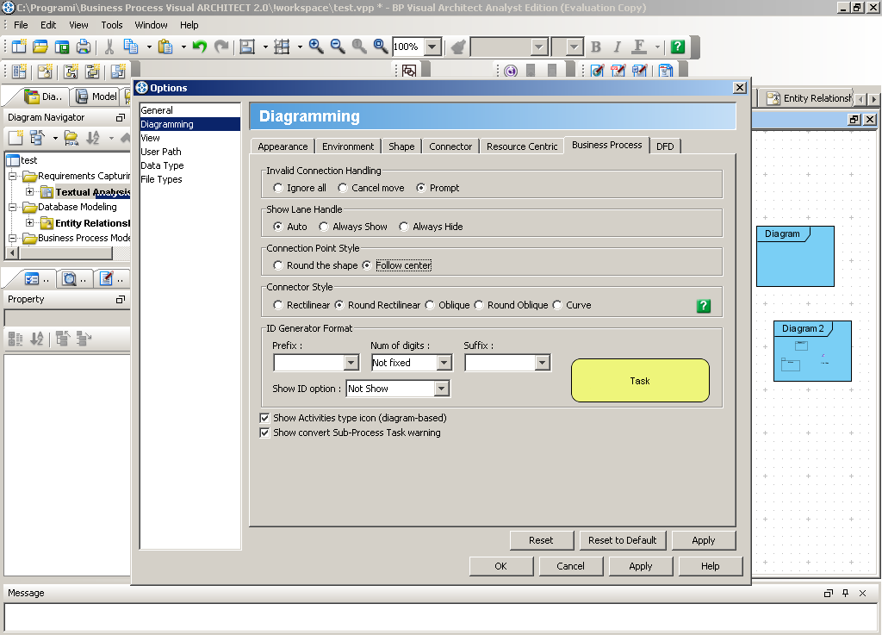
Slika 2 - Veliko nastavitev
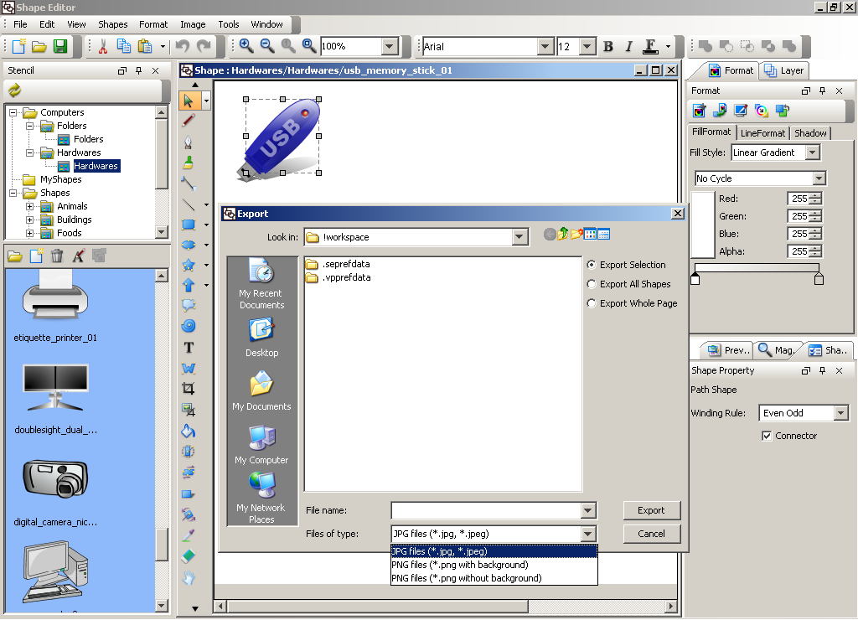
Slika 3 - Dodan urejevalnik slik

Uporabnost izbranega orodja

- Mislim, da bi s pomočjo izbranega orodja lahko hitreje modeliral(a) poslovne procese kot z drugimi orodji (ki jih trenutno uporabljamo)
1 | 2 | 3 | 4 | 5 | 6 | 7
Nikakor se ne strinjam | Srednje se ne strinjam | Ne strinjam se | Neodločen | Strinjam se | Srednje se strinjam | Popolnoma se strinjam

- Izbrano orodje lahko izboljša mojo učinkovitost pri opisovanju poslovnih procesov
1 | 2 | 3 | 4 | 5 | 6 | 7
Nikakor se ne strinjam | Srednje se ne strinjam | Ne strinjam se | Neodločen | Strinjam se | Srednje se strinjam | Popolnoma se strinjam

- S pomočjo izbranega orodja sem lahko bolj produktiven(na), ko modeliram poslovne procese.
1 | 2 | 3 | 4 | 5 | 6 | 7
Nikakor se ne strinjam | Srednje se ne strinjam | Ne strinjam se | Neodločen | Strinjam se | Srednje se strinjam | Popolnoma se strinjam

- Mislim, da lahko s pomočjo izbranega orodja učinkovito modeliram poslovne procese
1 | 2 | 3 | 4 | 5 | 6 | 7
Nikakor se ne strinjam | Srednje se ne strinjam | Ne strinjam se | Neodločen | Strinjam se | Srednje se strinjam | Popolnoma se strinjam

- Mislim, da bi uporaba izbranega orodja olajšala moje delo (če bi moral modelirati procese)
1 | 2 | 3 | 4 | 5 | 6 | 7
Nikakor se ne strinjam | Srednje se ne strinjam | Ne strinjam se | Neodločen | Strinjam se | Srednje se strinjam | Popolnoma se strinjam

- Mislim, da bi bilo izbrano orodje uporabno
1 | 2 | 3 | 4 | 5 | 6 | 7
Nikakor se ne strinjam | Srednje se ne strinjam | Ne strinjam se | Neodločen | Strinjam se | Srednje se strinjam | Popolnoma se strinjam

Enostavnost uporabe izbranega orodja

- Izbrano orodje se je lahko naučiti
1 | 2 | 3 | 4 | 5 | 6 | 7
Nikakor se ne strinjam | Srednje se ne strinjam | Ne strinjam se | Neodločen | Strinjam se | Srednje se strinjam | Popolnoma se strinjam

- Izbrano orodje bi lahko obvladoval(a), z orodjem lahko modeliram kar sem si zamislil(a)
1 | 2 | 3 | 4 | 5 | 6 | 7
Nikakor se ne strinjam | Srednje se ne strinjam | Ne strinjam se | Neodločen | Strinjam se | Srednje se strinjam | Popolnoma se strinjam

- Izbrano orodje je jasno in razumljivo
1 | 2 | 3 | 4 | 5 | 6 | 7
Nikakor se ne strinjam | Srednje se ne strinjam | Ne strinjam se | Neodločen | Strinjam se | Srednje se strinjam | Popolnoma se strinjam

- Izbrano orodje je prilagodljivo
1 | 2 | 3 | 4 | 5 | 6 | 7
Nikakor se ne strinjam | Srednje se ne strinjam | Ne strinjam se | Neodločen | Strinjam se | Srednje se strinjam | Popolnoma se strinjam

- Mislim, da bi lahko postal(a) strokovnjak(inja) za izbrano orodje
1 | 2 | 3 | 4 | 5 | 6 | 7
Nikakor se ne strinjam | Srednje se ne strinjam | Ne strinjam se | Neodločen | Strinjam se | Srednje se strinjam | Popolnoma se strinjam

- Mislim, da bi bilo izbrano orodje enostavno uporabljati
1 | 2 | 3 | 4 | 5 | 6 | 7
Nikakor se ne strinjam | Srednje se ne strinjam | Ne strinjam se | Neodločen | Strinjam se | Srednje se strinjam | Popolnoma se strinjam

Namen uporabe izbranega orodja

1. Če bi imel(a) možnost, bi pri svojem delu za modeliranje poslovnih procesov uporabil(a) izbrano orodje.
1 | 2 | 3 | 4 | 5 | 6 | 7
Nikakor se ne strinjam | Srednje se ne strinjam | Ne strinjam se | Neodločen | Strinjam se | Srednje se strinjam | Popolnoma se strinjam

Lastnosti izbranega orodja

Splošne lastnosti
Lastnost orodja | Vprašanje | Utež | Subjektivna  ocena | Opombe
Izgled | Splošen vtis o izgledu / sofisticiranosti razvojnega okolja za modeliranje procesov? | 10 | 5
Možnost simulacije procesov | Stopnja podpore simulaciji procesov? | 5 | 0
Življenjski cikel procesov | Stopnja podpore nadzoru življenjskega cikla procesov ('nadzor verzij' procesov,….) | 5 | 1
Vključene predloge procesov (1) | Kakšen je obseg priloženih predlog procesnih modelov? | 5 | 0
Vključene predloge procesov (2) | Kakšne vrste so priložene procesne predloge? (vpišite branžo – npr. bančništvo,…) | 5 | 0
Zmogljivost | Performance orodja (v smislu porabe sistemskih virov, kot so pomnilnik,…) | 8 | 1
Stabilnost | Stabilnost orodja | 10 | 8
Razširljivost | Razširljivost orodja | 8 | 0
Lokalizacija | Ali je orodje na voljo v več jezikih? Katerih? | 5 | 10 | V vseh večjih jezikih
Cena proizvoda | Kakšna je cena proizvoda? | 10 | 1 | $199
Uporabniki | Kakšno je število uporabnikov orodja? | 1 | 9 | “Na tisoče”, dosti velikih podjetij
Dodatne storitve (izobraževanje,…) | Dodatne storitve, ki jih nudi izdelovalec orodja | 1 | 7 | Podpora, vzdževanje (doplačilo)
Razvoj | Koliko razvijalcev razvija orodje? | 1 | ? | Neznano
Zrelost | Kdaj je orodje prvič izšlo? Katera je trenutna verzija? | 1 | ? | 1999, v2.0

Specifične lastnosti
Lastnost orodja | Vprašanje | Utež | Subjektivna  ocena | Opombe
Podpora BPMN (1) | Ali orodje podpira grafične simbole BPMN, kot je zapisano v specifikaciji? Če ne, kje so pomanjkljivosti? | 10 | 10
Podpora BPMN (1) | Ali orodje podpira dodatne atribute grafičnih elementov BPMN, kot je zapisano v specifikaciji? | 10 | 10
Izvoz | V katere XML formate je mogoče izvoziti procesni model? | 5 | 10

Subjektivno mnenje o orodju

1. Kaj najbolj pogrešate pri izbranem orodju? (Vpišite komentar)
Orodje ima vse in še več kar si uporabnik želi.

2. Vpišite vaš osebni komentar na orodje:
Orodje ima preveč funkcionalnosti in ne omogoča modularnosti okolja, za nas neuporabnih stvari ne moremo skriti. Kot podobna velika orodja poskuša uporabniku preveč pomagati in mu s tem otežuje delo.
Je okenska aplikacija in zato omejena pri nastavljanju uporabniškega vmesnika.

